

**G07组**

**软件工程系列课程教学辅助网站**

**项目人力资源管理**



**G07组“软件工程系列课程教学辅助网站”范围管理计划**

**组长：林初煌**

**组员：黄令成、黄昕晰、陈宣帆、谢蕾**

|  |  |  |  |
| --- | --- | --- | --- |
| 文件状态： | | 负责人： |  |
| [√] 草稿 | | 参与人： |  |
| [ | ] 正式发布 | 当前版本： | 1.1 |
| [ | ] 正在修改 | 完成日期： | 2016-11-07 |

跟踪记录

|  |  |  |  |  |  |
| --- | --- | --- | --- | --- | --- |
| **跟踪记录表** | | | | | |
| 序号 | 修改日期 | 修改问题/建议描述 | 跟踪情况 | 修改人 | 审核人 |
| 1 | 2016.10.30 | 人力资源管理计划V1.0 | 已跟踪 | 黄令成 | 林初煌 |
| 2 | 2016.11.7 | 人力资源管理计划V1.1 | 已跟踪 | 黄令成 | 林初煌 |
|  |  |  |  |  |  |
|  |  |  |  |  |  |
|  |  |  |  |  |  |
|  |  |  |  |  |  |
|  |  |  |  |  |  |
|  |  |  |  |  |  |
|  |  |  |  |  |  |
|  |  |  |  |  |  |
|  |  |  |  |  |  |
|  |  |  |  |  |  |
|  |  |  |  |  |  |
|  |  |  |  |  |  |
|  |  |  |  |  |  |
|  |  |  |  |  |  |
|  |  |  |  |  |  |
|  |  |  |  |  |  |
|  |  |  |  |  |  |
|  |  |  |  |  |  |
|  |  |  |  |  |  |

## 规划人力资源管理

识别和纪录项目角色、职责、所需技能、报告关系、并编制人员配备管理计划

Obs图：

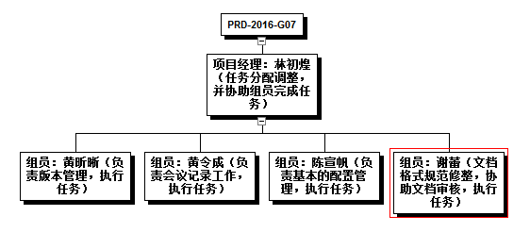

### 1.1输入

《项目管理计划》

活动资源需求

事业环境因素

组织过程资产

### 1.2活动与工具

组织图和职位描述

人际交往

组织理论

专家判断

会议

### 1.3输出

《人力资源管理计划》

## 组建项目团队

确认人力资源的可用情况，为开展项目活动而组建项目团队

### 2.1输入

《人力资源管理计划》

事业环境因素

组织过程资产

### 2.2活动与工具

预先分派

通过谈判

招募所需

虚拟团队

使用多标准决策分析

### 3.3输出

《项目人员分派》

《资源日历》

项目管理计划更新

## 项目团队建立

提高工作能力、促进团队成员互动、改善团队整体氛围，提高项目绩效

### 3.1输入

《人力资源管理计划》

《项目人员分派》

《资源日历》

### 3.2活动与工具

人际关系技能

培训

团队建设活动

基本规则

集中办公

认可和奖励

人事测评工具

### 3.3输出

团队绩效评价

事业环境因素更新

## 管理项目团队

跟踪团队成员工作表现、提供反馈、解决问题并管理团队变更吗，优化绩效

### 4.1输入

《人力资源管理计划》

《项目人员分派》

《资源日历》

《团队资源分派》

《问题日志》

《工作绩效报告》

组织过程资产

### 4.2活动与工具

观察和交谈

项目绩效评估

冲突管理

人际技能关系

### 4.3输出

变更请求

项目管理计划更新

项目文件更新：问题日志，角色描述，项目人员分派

事业环境因素更新

组织过程资产更新